1.
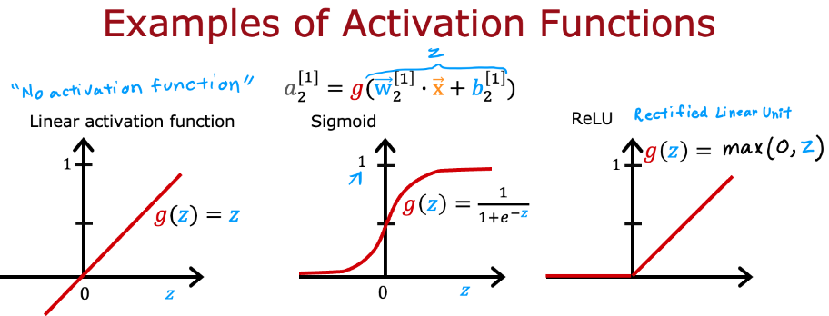
Qual das seguintes funções de ativação é a escolha mais comum para as camadas ocultas de uma rede neural?
Linear
ReLU (unidade linear retificada)
Correto
Sim! A ReLU é usada com mais frequência porque é mais rápida de treinar em comparação com a sigmoide. Isso ocorre porque a ReLU é plana apenas em um lado (o lado esquerdo), enquanto a sigmoide é plana (horizontal, inclinação próxima de zero) em ambos os lados da curva.
A maioria das camadas ocultas não usa nenhuma função de ativação
Sigmoide

2.
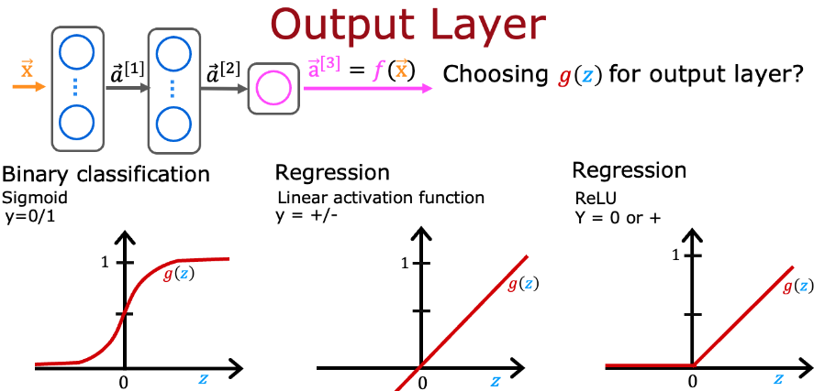
Para a tarefa de prever os preços das moradias, quais funções de ativação o senhor poderia escolher para a camada de saída? Escolha as duas opções que se aplicam.
Sigmoide
linear
Correto
Sim! Uma função de ativação linear pode ser usada para uma tarefa de regressão em que o resultado pode ser tanto negativo quanto positivo, mas também é possível usá-la para uma tarefa em que o resultado é 0 ou maior (como no caso dos preços de imóveis).
ReLU
Correto
Sim! O ReLU gera valores iguais ou superiores a 0, e os preços das moradias são valores positivos.
3. Verdadeiro/falso? Uma rede neural com muitas camadas, mas sem função de ativação (nas camadas ocultas), não é eficaz; por isso, devemos usar a função de ativação linear em cada camada oculta.
Falso
Correto
Sim! Uma rede neural com muitas camadas, mas sem função de ativação, não é eficaz. Uma ativação linear é o mesmo que "nenhuma função de ativação".
Verdadeiro

